Пневматическая лебедка API Spec 7K
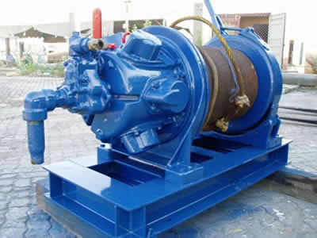
Рабочее давление для пневматической лебедки API Spec 7K лежит в пределах 72 – 130 фунтов на квадратный фут. Продукт производится в соответствии с требованиями к буровому оборудованию API Spec 7K, и имеет следующие особенности:
1. Продукт серии QJ работает от пневматического двигателя поршневого типа.
2. Оборудование имеет компактную текстуру и легкий вес, и применяется для подъема, буксировки и других целей в шахтах, нефтяных месторождениях, на борту судов, и др.
3. Машина имеет максимально простое управление.
Технические параметры
Модель |  | QJL0.5/40(A) |  | QJ1/120(A) | QJ3/200(B) | QJ5/120(B)
Давление воздуха | МПа | 0.5-0.9
 | Фунтов/кв.дюйм | 72-130
Максимальноеусилие тяги | кН | 5 | 5 | 10 | 30 | 50
 | амер. тонн | 0.55 | 0.55 | 1.1 | 3.3 | 5.5
Максимальная скорость навивки троса | м/мин | 12 | 12 | 24 | 20 | 35
 | фут/мин | 39.3 | 39.3 | 78.7 | 65.6 | 114.8
Длина троса | м | 40 | 120 | 120 | 200 | 120
 | фут | 131 | 393 | 328 | 656 | 230
Диаметр стального каната | мм | 8 | 8 | 11 | 15.875 | 15.875
 | дюймов | 5 / 16 | 5 / 16 | 7 / 16 | 5 / 8 | 5 / 8
Размер | мм | 495×365×380 | 675×343×460 | 825×343×450 | 1340×940×985 | 1300×940×985
 | дюймов | 19.5×14.3×15 | 27×13.5×18 | 32.5×13.5×18 | 53×37×39 | 51×37×39
Вес | кг | 45 | 117 | 162 | 600 | 580
 | фунтов | 100 | 258 | 358 | 1320 | 1280

